附件1
106年度全民國防左營軍區故事館
徵文比賽報名表暨投稿作品
投稿者姓名 |  | 劉宜蓁 | 學校 | 國昌國中
左營軍區故事館參觀照片
說明：

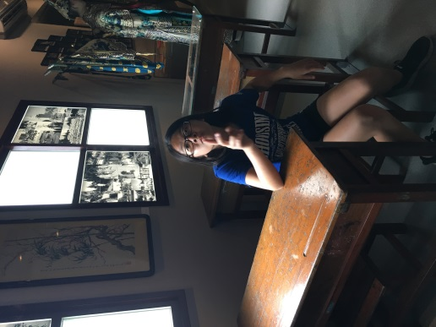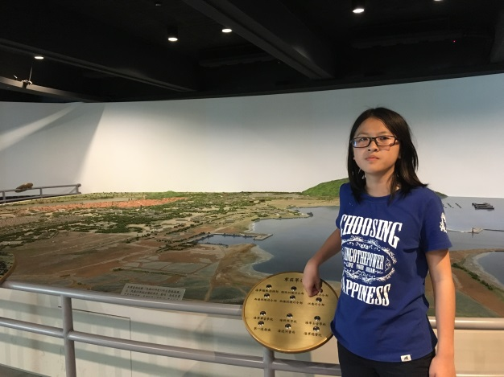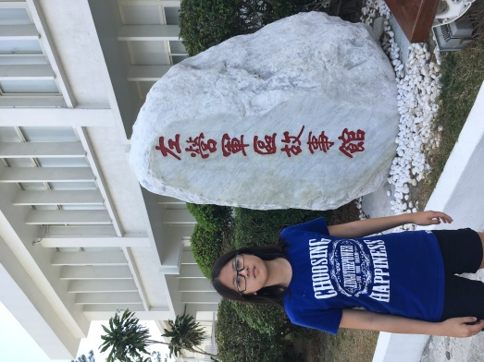
 | 投稿題目：參觀海軍故事館
參觀海軍故事館
國昌國中一年十二班 劉宜蓁
有點悶熱的下午，媽媽帶著我們來到「海軍故事館」，這是個什麼樣的地方呢？我真好奇。
走進「海軍故事館」，一幕幕扣人心弦的片段首先映入眼簾，隨著影片播放，片中一位位守護人民的海軍為了保護大家的性命安全，義無反顧的接下一件件任務，有時才剛進入夢鄉，又得因為公事而睡眼惺忪的從床上爬起來……但也因為有了這些「海上守護天使」，才能保護一個個家庭免於戰爭的威脅。我終於明白，他們就像安全穩固的保護傘，使大家安心的在傘下遮風避雨，不被閃電襲擊。
整理了感動的心情，我緩緩走到「時光隧道」，看著史前到戰後的林林總總事件，昔日所學習的歷史也跟著一一在腦海浮現，配上這兒的照片及圖片、文字等解說，我似乎又復習了一次社會課，我不禁沉浸在這些跌宕起伏的歷史事件中，想像著海軍後來如何努力保衛這塊園地。
接著來到「海軍故事館」二樓，有令人匪夷所思的「摩斯密碼」，沒想到僅僅兩個符號，竟然能夠表達出那麼多的字母，怪不得那就是早期最方便、最簡單的聯絡方式，單單兩個符號暗藏如此微妙的玄機，讓我嘆為觀止，也增廣了見聞，原來早期的海軍就有這麼聰明的傳訊方式。
意猶未盡的來到另一個房間，哇！令我驚嘆不已，想不到小小的房間裡能夠珍藏這麼多寶貝，有海軍的各種船型、服裝、用具，記錄著海軍輝煌的歷史，還有許多充滿回憶的老照片，我好奇的看著照片及文字介紹，想像著當年海軍及眷屬們的生活，跟現在一定有很大的不同吧！那種相互扶持的情感令我很感動。
有了影片的演出及說明講解，以及各種照片和詳細的註解，讓我對於海軍有了更深的理解，彷彿穿越了時光長廊，親眼目睹一起又一起的事件，讓我清楚了各事件之間的前因後果，影片訴說著海軍的歷史，我彷彿隨著影片中的主角一起經歷喜怒哀樂。
這裡有這麼多有情有味的故事，真是一趟收穫滿滿的「海軍故事館」之旅啊！
 | （表格請自行延伸）

